北京邮电大学软件学院
2018-2019学年第一学期实验报告

课程名称： 算法分析与设计

项目名称： 蛮力法

项目完成人：
姓名：__白烨淞__学号：___2016522050___

指导教师：___________李朝晖___________

日 期： 2018年 10 月 22 日
- 实验目的
深刻理解并掌握蛮力法的设计思想；
提高应用蛮力法设计算法的技能；
- 实验内容
基本题： 0—1背包问题
用蛮力法编程实现0/1背包问题：给定n个重量为{w1, w2, … ,wn}、价值为{v1, v2, … ,vn}的物品和一个容量为C的背包，求这些物品中的一个最有价值的子集，并且要能够装到背包中。

提高题：字符串匹配问题
给定一个文本，在该文本中查找并定位任意给定字符串，实现BF算法或BF算法的改进算法KMP算法。
选做题：稳定婚姻匹配问题
有N男N女，每个人都按照他对异性的喜欢程度排名。现在需要写出一个算法安排这N个男的、N个女的结婚，要求两个人的婚姻应该是稳定的。
- 实验环境
Windows10 ，VS2017
- 实验结果
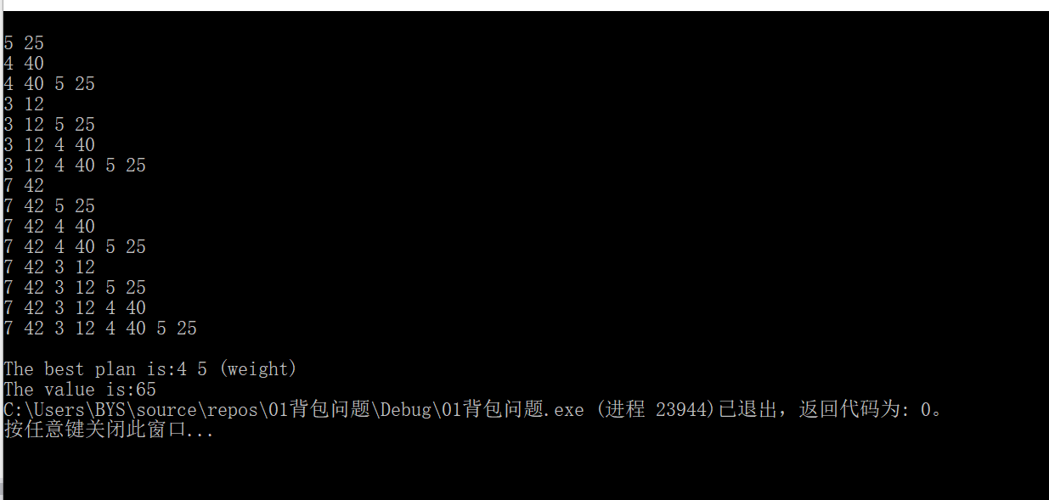
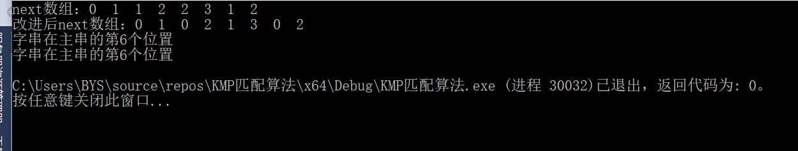

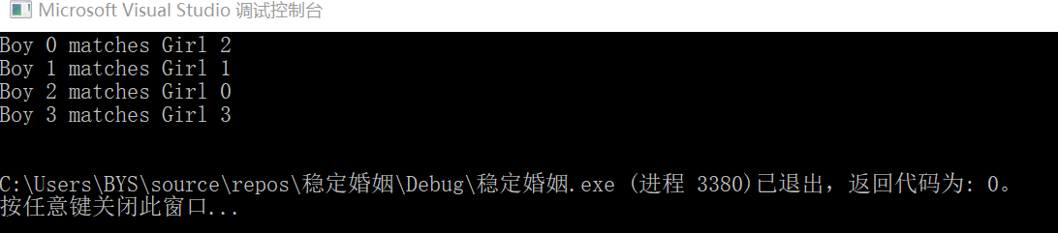
- 附录
1.0/1背包问题
首先对输入的数据进行求子集的工作，原数组中每一个元素在子集中有两种状态：要么存在、要么不存在。这样构造子集的过程中每个元素就有两种选择方法：选择、不选择，因此可以构造一颗二叉树来表示所有的选择状态：二叉树中的第i+1层第0层无节点表示子集中加入或不加入第i个元素，左子树表示加入，右子树表示不加入。所有叶节点即为所求子集。因此可以采用DFS的递归思想求得所有叶节点。
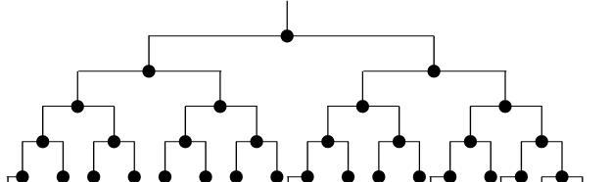
之后再遍历每一个子集结果，只将每一次的最佳结果存储。
3

4

5

7

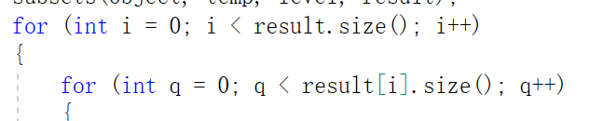
在使用vector容器时，其size函数忘记加( )导致编译错误

#include<stdio.h>
#include<iostream>
using namespace std;

int positionOfLove(int number, int ftom[100][100],int indexOfFemale, int indexOfMale) {
for (int i = 0; i < number; i++) {
if (ftom[indexOfFemale][i] == indexOfMale) return i;
}

}
int main() {
int number;
int mtof[100][100], ftom[100][100];
int femaleIsMarry[100];
int maleIsMarry[100];
int numberOfMarried = 0;
cout << "请输入人数：" << endl;
cin >> number;
for (int i = 0; i < number; i++) {
maleIsMarry[i] = -1;
femaleIsMarry[i] = -1;
}

cout << "请输入男生对女生的好感度矩阵" << endl;
for (int i = 0; i < number; i++)
for (int j = 0; j < number; j++)
cin >> mtof[i][j];

cout << "请输入女生对男生的好感度矩阵" << endl;
for (int i = 0; i < number; i++)
for (int j = 0; j < number; j++)
cin >> ftom[i][j];
//当所有人匹配好时循环才结束
for (int i = 0; numberOfMarried!=number ; i++) {
i = i % number;
if (maleIsMarry[i]!=-1) // 该男生已经匹配了对象
continue;
for (int j = 0; j < number; j++) {//按好感度从高到底匹配
if (*(femaleIsMarry + mtof[i][j]) == -1) {//当女生还没有对象时
maleIsMarry[i] = mtof[i][j];
*(femaleIsMarry + mtof[i][j]) = i;
numberOfMarried++;
break;
}
else {//当女生已经有对象时
if (positionOfLove(number, ftom, mtof[i][j], i) < positionOfLove(number, ftom, mtof[i][j], *(femaleIsMarry + mtof[i][j]))) {//比较两个男生的好感度
*(maleIsMarry + *(femaleIsMarry + mtof[i][j])) = -1;
*(femaleIsMarry + mtof[i][j]) = i;
maleIsMarry[i] = mtof[i][j];
break;
}
}
}
}
cout << "男生娶的女孩：" << endl;
for (int i = 0; i < number; i++)
cout << maleIsMarry[i] << endl;

cout << "女生嫁的男孩：" << endl;
for (int i = 0; i < number; i++)
cout << femaleIsMarry[i] << endl;

return 0;
}
2.KMP算法
KMP算法的关键是利用匹配失败后的信息，尽量减少模式串与主串的匹配次数以达到快速匹配的目的。利用已经部分匹配这个有效信息，保持i指针不回溯，通过修改j指针，让模式串尽量地移动到有效的位置。而这个有效的位置就是next数组来提供的，next数组提供的"部分匹配值"就是"前缀"和"后缀"的最长的共有元素的长度。
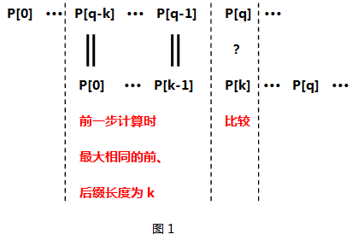
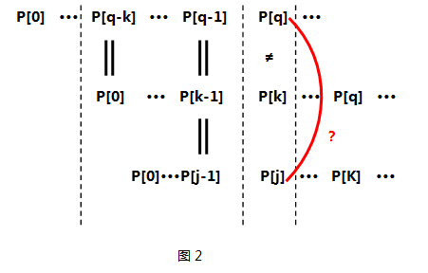
// KMP算法.cpp: 定义控制台应用程序的入口点。
//

#include "stdafx.h"
#include"stdlib.h"
#include"stdio.h"
#include"iostream"
using namespace std;
void calculate_next(char sonstr[], int next[])//计算next数组
{
int i = 1, j = 0;
next[1] = 0;
while (i < sonstr[0])
{
if (j == 0 || sonstr[i] == sonstr[j])
{
i++, j++;
next[i] = j;
}
else
{
j = next[j];
}
}
}
void calculate_nextval(char sonstr[], int nextval[])//计算改进版next数组
{
int i = 1, j = 0;
nextval[1] = 0;
while (i < sonstr[0])
{
if (j == 0 || sonstr[i] == sonstr[j])
{
i++, j++;
if (sonstr[i] != sonstr[j])
{
nextval[i] = j;
}
else
{
nextval[i] = nextval[j];
}
}
else
{
j = nextval[j];
}
}
}
int calculatesite(char fatherstr[], char sonstr[], int next[])//算法匹配
{
int i = 1, j = 1;
while (i <= fatherstr[0] && j <= sonstr[0])//少了=号导致循环未结束
{
if (j == 0 || fatherstr[i] == sonstr[j])
{
i++, j++;
}
else
{
j = next[j];
}
}
if (j > sonstr[0])
return i - sonstr[0];
else
return 0;
}
int main()
{
char fatherstr[] = { 17,'a','c','a','b','a','a','b','a','a','b','c','a','c','a','a','b','c' };
char sonstr[] = { 8,'a','b','a','a','b','c','a','c' };
int next[9];
int nextval[9];
calculate_next(sonstr, next);
calculate_nextval(sonstr, nextval);
cout << "next数组：";
for (int i = 1; i <= 8; i++)
{
cout << next[i] << " ";
}
cout << endl;
cout << "改进后next数组：";
for (int i = 1; i <= 8; i++)
{
cout << nextval[i] << " ";
}
cout << endl;
cout << "字串在主串的第" << calculatesite(fatherstr, sonstr, next) << "个位置" << endl;
cout << "字串在主串的第" << calculatesite(fatherstr, sonstr, nextval) << "个位置" << endl;
return 0;
}

3.稳定婚姻匹配问题
第一轮，每个男人都选择自己名单上排在首位的女人，并向她表白。这种时候会出现两种情况：
（1）该女士还没有被男生追求过，则该女士接受该男生的请求。
（2）若该女生已经接受过其他男生的追求，那么该女生会将该男士与她的现任男友进行比较，若更喜欢她的男友，那么拒绝这个人的追求，否则，抛弃其男友
第一轮结束后，有些男人已经有女朋友了，有些男人仍然是单身。
在第二轮追女行动中，每个单身男都从所有还没拒绝过他的女孩中选出自己最中意的那一个，并向她表白，不管她现在是否是单身。这种时候还是会遇到上面所说的两种情况，还是同样的解决方案。直到所有人都不再是单身。

// 稳定婚姻.cpp : 此文件包含 "main" 函数。程序执行将在此处开始并结束。
//

#include "pch.h"
#include<iostream>
constexpr auto Number=4;
using namespace std;
void Matching(int man [Number][Number], int woman [Number][Number], int match [Number]) {
int wm[Number][Number]; //当前男女生关联矩阵
int choose[Number]; // 当前匹配的给i女生的男朋友编号
int manIndex[Number]; // 男孩i被拒绝过的次数
int i, j;
int w, m;
for (i = 0; i < Number; i++) {
match[i] = -1; //初始化
choose[i] = -1;
manIndex[i] = 0;
for (j = 0; j < Number; j++)
wm[i][woman[i][j]] = j;
}
bool bSingle = false;
while (!bSingle) {
bSingle = true;
for (i = 0; i < Number; i++) {
if (match[i] != -1) // 如果i有女朋友
continue;
bSingle = false;
j = manIndex[i]++; // 得到i男孩最喜欢的且没失败的女孩编号
w = man[i][j];
m = choose[w]; // 当前女孩的男朋友编号 -1为没有
if (m == -1 || wm[w][i] < wm[w][m]) { // 如果当前女孩没有男朋友或者i更好
match[i] = w; //存入结果
choose[w] = i; //存入当前男朋友编号
if (m != -1) //当是比较的情况时，即m比较失败重置为-1
match[m] = -1;
}
}
}
}

void Print(const int match [Number], int Number) {
for (int i = 0; i < Number; i++)
cout << "Boy " << i << " matches " << "Girl " << match[i] << endl;
cout << endl;
}

int main() {
int man[Number][Number] = {
{2,3,1,0},
{2,1,3,0},
{0,2,3,1},
{1,3,2,0},
};
int woman[Number][Number] = {//好感排名
{0,3,2,1},
{0,1,2,3},
{0,2,3,1},
{1,0,3,2},
};

int match[Number];//存储最终结果（男生为主序）
Matching(man, woman, match);
Print(match, Number);

return 0;
}

